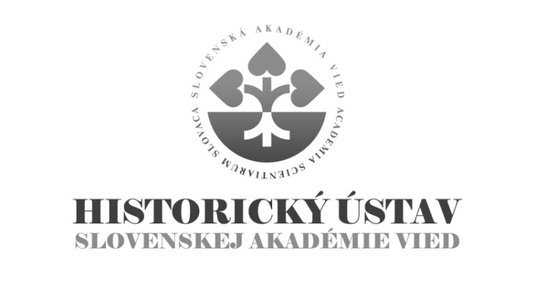

Témy doktorandského štúdia

externej vzdelávacej inštitúcie

v akademickom roku 2015/2016

Študijný odbor – 2.1.8 – všeobecné dejiny

Interné doktorandské štúdium:

1. Slováci v západnom odboji počas 2. svetovej vojny - parašutisti vysadení na území Protektorátu Čechy a Morava a Slovenského štátu
Slovaks in western resistance during the WWII – parachutists dropped in territories of the Protectorate Czech and Moravia and the Slovak State
školiteľ / tutor: PhDr. Michal Schvarc, PhD.

2. Aktivity západných spravodajských služieb na Slovensku v prvej polovici 50. rokov
Activities of secret services in Slovakia in the first half of the 1950s
školiteľ / tutor: PhDr. Slavomír Michálek, DrSc.

3. Politické hranice a vedomostné transfery v polovici 20. storočia
Political borders and knowledge transfers in the middle of the 20th century
školiteľka / tutor: Marína Zavacká, PhD.

4. Kontinutity a diskontinuity sociálnych praxí v 70. až 90. rokoch 20. storočia
Continuities and discontinuities of social practices in 1970s – 1990s
školiteľka / tutor: Marína Zavacká, PhD.

5. Helsinský proces a Československo (cesta k Záverečnému helsinskému aktu v auguste 1975)

Helsinki process and Czechoslovakia (the road to the Helsinki Final Act in August 1975)

školiteľka / tutor: PhDr. Edita Ivaničková, CSc.

6. Maďarská (1956) a československá (1968) kríza sovietskeho bloku v medzinárodných reláciách studenej vojny – komparácia

Hungarian (1956) and Czechoslovak (1968) Soviet block crises in the international relations of the Cold War - comparison

školiteľka / tutor: PhDr. Edita Ivaničková, CSc.

Externé doktorandské štúdium:

1. Cezhraničná spolupráca bezpečnostných zložiek sovietskych satelitov
Cross-border collaboration of security forces in soviet satellite countries
školiteľka / tutor: Marína Zavacká, PhD.

Bližšie informácie o prijímacom konaní sú na webovej stránke: www.fphil.uniba.sk – Štúdium – Uchádzač - prijímacie konanie – Doktorandské štúdium.

